
O
InDesign
Widget

Série de início rápido


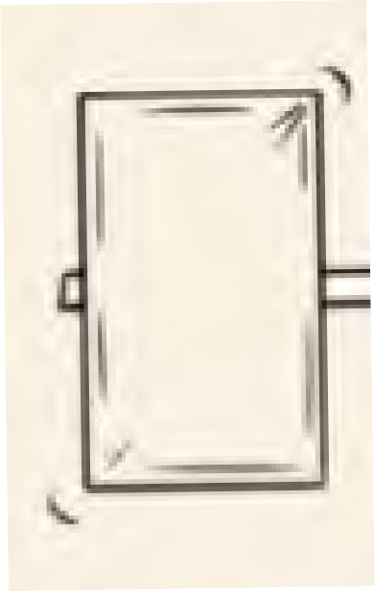
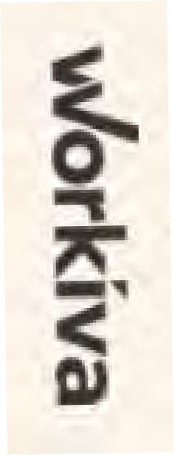
Guia de início rápido para relatórios projetados com a Workiva!



1
Configurar os guias de estilo na Workiva
GOVERNANÇA
BodName BodPosition BodAge BodBio BodCommittee
ComitêCabeça ComitêCitação ComitêLista
RisksHeader RisksSubHead1 RisksSubHead2 RisksSubHead3 RiskBody RiskBodyBold RiskList


Aplicar um estilo a todo o conteúdo
RELATÓRIO ESTRATÉGICO
Bodytext BodyTextBold BodyTextSpaceAfter BodyTextSpaceBefore BodyTextNoSpace BodyTextIndent BulletedList
DashList NumList Heading1 Heading2 Heading3 SubHead1 SubHead2 SubHead3 SubHead4 SubHead5 SubHead6
SubHead7
Superscript Subscript Quote SmallQuote FirstStand KPIFigs4 KPIFigs5 SubHead1Red SubHead2Red SubHead3Red SubHead4Red BulletedList1 BulletedList2 BulletedList3
FirstStand FirstStandBig FirstStandBigger
Nomes sugeridos
FINANÇAS
TableFigs TableFigsBold TableText TableTextIndent TableTextBold TableFigsSmall TableFigsBoldSmall TableTextSmall TableTextIndentSmall TableTextBoldSmall TableHeading TableList1
TableList2 TableList3 ColHead ColHeadBold ColHeadLeft ColHeadLeftBold ColHeadCentre
ColHeadCentreBold Notas
Notas de rodapé
Notas de rodapéIndent




O ICML pode preencher um ou váriosquadros de textovinculados
Organize os ICMLs no InDesign para criar
design
2

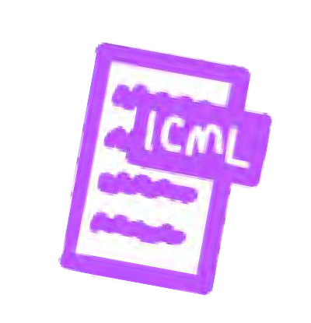
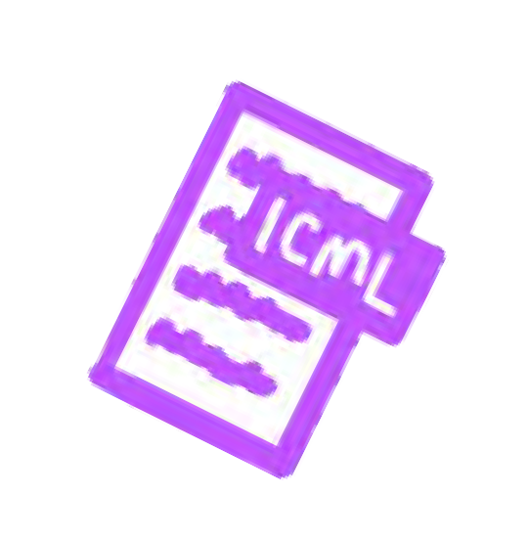
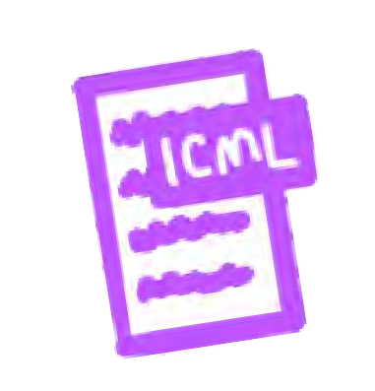
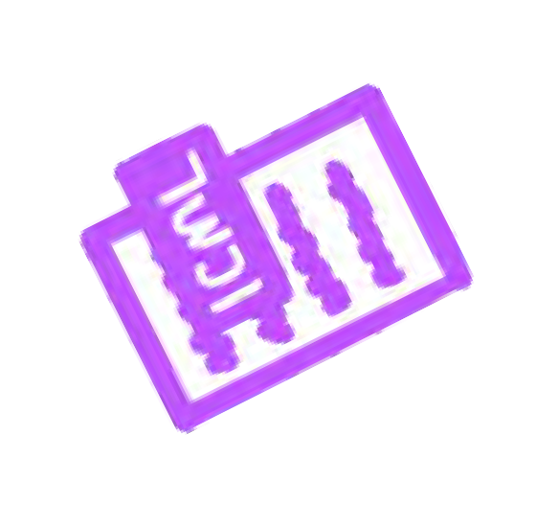
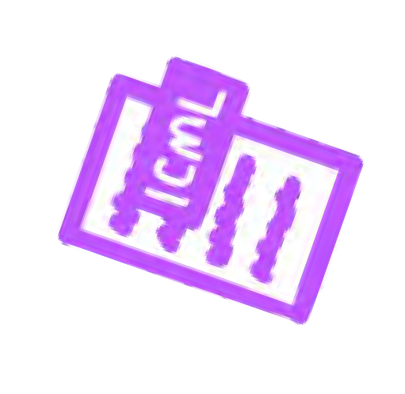
Exportar conteúdo da Workiva via ICML
ICML EXPORTAÇÃO
Para o InDesign
3

4

Legenda em negrito

5
Adicionar estilos extras paraconteúdonão Workiva, como legendas de imagens


 Você também pode alterar os atributos de estilo em
InDesign
Atualizações de conteúdo são enviadas a você via ICML quando necessário
Lembre-se de que você está projetando para um site!



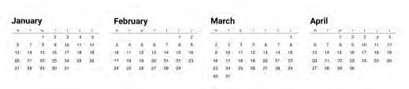
ReceberICMLsData de apresentação


6

Verifique seu documento
Pronto para ver o design em XHTML?

- Desagrupar todos os itens do InDesign.
- Desvincular todos os arquivos ICML.
- Dividir todos os quadros de texto vinculados.
- Remover camadas ocultas.
- É recomendável ter apenas cores RGB.
- Faça upload das fontes, caso não estejam no Workiva.
- Certifique-se de que não haja excesso de matéria.
- Não use guias ou substituições.
- Leia o Widget!
Veja a lista de verificação completa do designer na última página.
Não se preocupe com o iXBRL. Isso acontece na Workiva


7

Exportar como IDML do InDesign
 Substitua o XHTML no Workiva por seu
Faça o upload do IDML para a plataformaWorkiva
novo arquivo



Então, seu projeto

torna-se

+ XBRL=

XBRL

8


Quantas vezes você quiser!

Faça o download e analise em seu navegador
5 10 20 30+

Lembre-se!

Repita todas as etapas até ficar satisfeito!

Lista de verificação do designer para
IDML >HTML

- Desagrupar todos os itens agrupados do InDesign.
- Desvincule todos os arquivos ICML antes de dividir os quadros de texto. Isso pode ser feito no painel de links.
- Divida todos os quadros de texto conectados usando o script de quadro de texto dividido na paleta de scripts do InDesign.
- Remova todas as camadas ocultas ou camadas usadas para fins administrativos.
- Todas as imagens devem ser colocadas em 72 ou 144 dpi, RGB e cortadas no quadro da imagem. Isso reduzirá drasticamente o tamanho do arquivo.
- Use SVG somente para gráficos vetoriais sem resolução (não para imagens bitmap, que devem ser jpg ou png).
- Certifique-se de que não haja excesso de matéria.
- Não use guias ou substituições.
- Ao fazer upload de IDML, é melhor criar um pacote do InDesign para que você possa fazer upload das fontes também. Não é necessário carregar o arquivo .INDD. Você só precisa do arquivo IDML e das fontes em um único arquivo zip.
- Leia o Widget!

